婚禮行事曆檢查清單

以下的檢查清單，設計為適合 12 個月的時間表 (理想狀態)。如果您需在短時間內規劃婚禮，只要從清單開頭進行，然後盡可能地追上進度即可。當您完成時，使用項目左方的核取方塊確認。

# 婚禮日前 9 至 12 個月：

安排您與父母們的會面。

確認預算及費用如何分擔。

討論您想要的婚禮大小、風格，地點及規模。

選擇想要的婚禮日期及時間。(實際日期會隨場地狀況 而有所變動。)

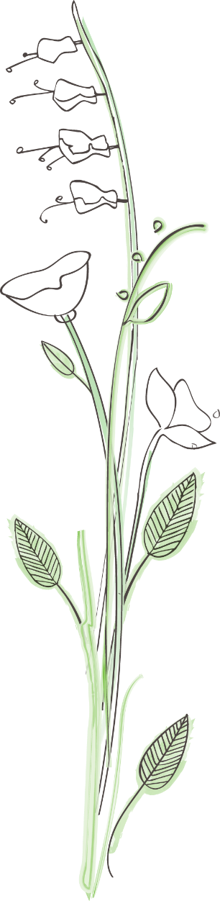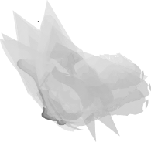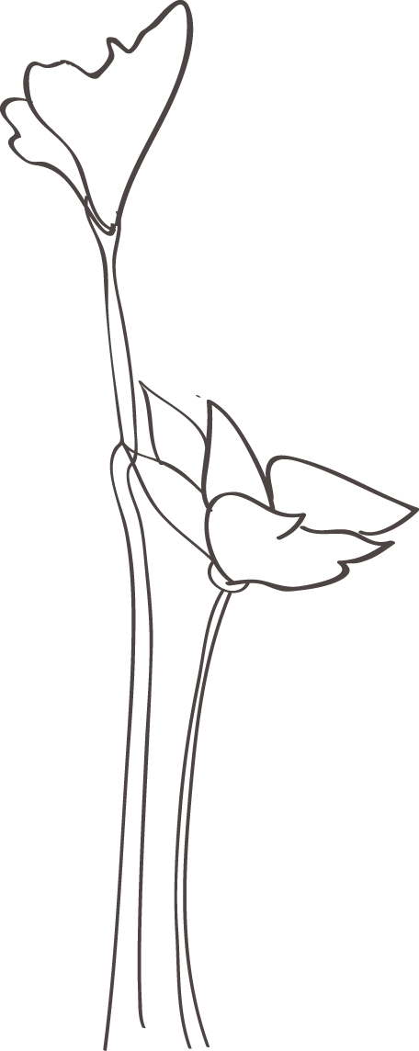

建立資料夾以存放並整理各個點子、工作表、收據，傳單等。

拜訪及預約婚禮場所和宴客地點。

和您的宗教主婚人碰面。

開始編輯您的賓客清單以估計人數。當思考到「必須邀請」和「可以邀請」時，請先考量預算。

開始選購婚紗禮服。

# 婚禮日前 6 至 9 個月：

選擇婚禮派對的成員。

註冊婚禮 / 告別單身派對的禮物登記處。

雇用攝影師和錄影師。

如果您計畫在喜帖中附上專業的訂婚照，請預約訂婚照攝影工作。

雇用餐飲供應商。

雇用花店。

安排在典禮及宴客地點要播放的音樂。  
(此工作可能包括預約樂團或單一音樂家、雇用 DJ，選擇有意義的音樂等等。)

為遠地而來的賓客預約飯店房間。(請詢問團體價格。)

寄出喜帖。(如果可以的話，請附上住處資訊和地圖。)

購置婚戒。

|  |  |  |
| --- | --- | --- |
| 選擇及訂購婚紗禮服，預留充裕的寄送和更換時間。  購置伴娘禮服。 |  | 安排婚禮蛋糕設計會議及試吃。  開始規劃您的蜜月。 |

# 婚禮日前 4 至 6 個月：

|  |  |  |
| --- | --- | --- |
| 賓客清單定案。  訂購邀請函 (多訂 25 份) 及其他婚禮用文具 (例如：地點卡和感謝函)。  規劃婚禮日的美容美妝準備；詢問您的設計師要在婚禮派對多久之前預約，以及他們是否願意至婚禮場所工作。 |  | 蜜月計畫定案。如要至國外旅遊，請安排簽證、護照，以及疫苗接種。  雇用您的婚禮日交通人員 (馬車、轎車服務等)。  規劃彩排晚餐。 |

# 婚禮日前 2 至 4 個月：

|  |  |  |
| --- | --- | --- |
| 取得結婚證明。請攜帶所有必要文件。  為新郎及伴郎購置燕尾服。  與餐飲供應商開會，確認菜單及選擇酒類等事項。  訂購婚禮蛋糕。 |  | 訂購您的婚戒。  確認典禮和宴客地點所播放的音樂。  預約新婚之夜的旅館房間。  如計畫撰寫專屬於您的誓詞，現在開始撰寫。 |

# 婚禮日前 4 至 8 週：

|  |  |  |
| --- | --- | --- |
| 在婚禮日前 8 週，寄出婚禮邀請函。  試做髮型和妝容的流程 (如果可以的話，加入婚紗)。 |  | 確認所有交通計畫。 |

# 婚禮日前 2 至 4 週：

|  |  |  |
| --- | --- | --- |
| 進行宴客地點的座位安排。  外地賓客的安排定案。  與攝影師、花藝人員和其他供應商確認細節。  新娘婚紗和伴娘禮服的最終修改。  撰寫您的彩排晚餐致詞。  為參加婚禮的人購置禮物。 |  | 編輯所有的婚禮供應商和婚禮人員清單，並加入連絡資訊。無論走到何處都要攜帶這份清單 (以防萬一)。  與參加彩排和彩排晚餐的人溝通細節。  調查新娘、新郎，和賓客參加典禮時，該在何處更換衣服。 |

# 婚禮日前一週：

|  |  |  |
| --- | --- | --- |
| 將婚禮當天會發出的所有費用封入信封中以便發送。  提供餐飲服務業者最終人數。  選定值得信賴的人員，請對方攜帶所有重要物品 (蛋糕刀、敬酒杯) 至宴客地點。 |  | 選定婚禮總招待，以處理所有最後發生的問題。  檢閱婚禮派對中的最終細節。  婚禮前最後一次美容護理 (修甲、做臉、按摩、除毛、修眉等等。) |

# 婚禮日前一天：

|  |  |  |
| --- | --- | --- |
| 收集下列各項物品：  舊東西 象徵傳承家庭與家族之物  新東西 象徵對於即將開始的新生活抱持樂觀態度且充滿希望  借來的東西 快樂的已婚友人或家庭成員的所有物  藍色的東西 象徵愛與忠誠 |  | 確認蜜月的各項安排。  打包蜜月行李。  與家人和朋友享受放鬆的一天。  出席彩排以及彩排晚餐；送禮物給出席者。  把戒指以及宗教主婚人的費用，交給伴郎。  試著休息一下。 |

# 婚禮日：



在信箱上張貼婚禮公告。

放鬆及保持冷靜。

記得要吃點東西。

至少要有兩小時穿婚紗禮服。

享受一生一次的活動吧！